(19) KG |  | (11) 171 | (13) U | (46) 28.02.2014
(51) | E02B 9/02 (2013.01)

ГОСУДАРСТВЕННАЯ СЛУЖБА ИНТЕЛЛЕКТУАЛЬНОЙ СОБСТВЕННОСТИ
и инноваций при Правительстве КЫРГЫЗСКОЙ РЕСПУБЛИКИ
(12) ОПИСАНИЕ ПОЛЕЗНОЙ МОДЕЛИ
к патенту Кыргызской Республики

(19) KG (11) 171 (46) 28.02.2014

(21) 20120024.2
(22) 18.12.2012
(46) 28.02.2014, Бюл. №2
(71) (73) Кыргызско-Российский Славянский университет (KG)
(72) Лавров Н.П., Атаманова О.В., Логинов Г.И., Шипилов А. (KG)
(56) Патент RU №123423, U1, кл. E02B 9/02, 2012
(54) Шугосбросное устройство водозаборного сооружения для горных рек
(57) Шугосбросное устройство водозаборного сооружения для горных рек относится к гидротехническому строительству, а именно, к шугопропускным устройствам, предназначенным для сброса шуги и льда через створ водозаборного сооружения в нижний бьеф.
Техническая задача - создание наиболее эффективных гидравлических условий для сброса шуги в нижний бьеф водозаборного сооружения, а также недопущение попадания шуголедовых образований в водоприемную камеру без нарушения режима работы водозаборного сооружения для деривационных ГЭС.
Поставленная задача достигается за счет того, что в шугосбросном устройстве водозаборного сооружения для горных рек, состоящем из затвора промывного тракта, размещенного перпендикулярно оси речного потока в конце промывного тракта ниже ломаного в плане наносозащитного порога, в промывном тракте устроена донная вставка высотой не более p_{i} = 0,5Н, где Н - глубина воды в верхнем бьефе в зимний период эксплуатации, имеющая обратный уклон поверхности i, величина которого принимается в пределах от i = -0,6 до i = -0,7. На ломанном в плане наносозащитном пороге установлены горизонтальный гребень, трапецеидальный выступ в сторону речного пролета и концевая секция, расположенная под тупым углом относительно динамической оси потока верхнего бьефа сооружения. Между промывным трактом и речным пролетом сооружения устроено дополнительное промывное отверстие, перекрываемое сдвоенным затвором, высота которого не превышает hi = 0,8Н, где Н - глубина воды в верхнем бьефе в зимний период эксплуатации. 1 н.п. ф., 2 з.п. ф, 4 фиг.

(21) 20120024.2
(22) 18.12.2012
(46) 28.02.2014, Bull. number 2
(71) (73) Kyrgyz-Russian Slavic University (KG)
(72) Lavrov N.P., Atamanova O.V., Loginov G.I., Shipilov A. (KG)
(56) Patent RU №123423, U1, cl. E02B 9/02, 2012
(54) Ice pass device of water intake facility for mountain rivers
(57) Ice pass device of water intake facility for mountain rivers refers to hydro technical construction, in particular, to the sludge ice throughput devices designed to clear the dumping of brash ice through the site of water intake structure to the downstream.
Technical problem is creation of the most effective hydraulic conditions for dumping the brash ice into the downstream of water intake structure, and avoiding getting of brash ice formations into the water intake chamber without the disturbance of functioning of the water intake structure of diversion power station.
The stated problem is achieved by the fact that in the ice pass device of water intake facility for mountain rivers, consisting of the shutter of washing tract, placed perpendicular to the axis of the river flow in the end of the washing tract, below the broken sediments protective threshold in the layout plan; bottom embedding, in the washing tract, is arranged with the height no more than p_{i} = 0,5H, where H is a depth of water in the upstream reach in the winter operation period, having the adverse surface slope i, which value is taken in the range from i = -0,6 to i = -0,7. On the broken sediments protective threshold the horizontal ridge, trapezoidal projection toward the river span and end section are mounted in the layout plan, and the end section is placed at an obtuse angle relative to the dynamic axis of upstream structure flow. The additional flushing sluice, overlapped by double-leaf gate, which height does not exceed the hi = 0,8H, where H – is a depth of water in the upstream in the winter operation period is arranged between the washing tract and river span of the structure. 1 independ.claim, 2 depend.claims , 4 figures .

Полезная модель относится к гидротехническому строительству, а именно, к шугопропускным сооружениям, предназначенным для сброса шуги и льда через створ водозаборного сооружения в нижний бьеф.
Известен шугосброс, (Малхазян Р. С., Новый тип шугосброса // Гидротехническое строительство. - 1949. - Т. З. - С. 21-24), который состоит из передвижной рамы с подвешенными направляющими для сброса шуги, отводящего канала и сегментного затвора. Работа шугосброса основана на принципе поворота под углом 90° насыщенного шугой поверхностного слоя с основного потока и отвода этого слоя к сбросному боковому отверстию канала.
Недостатком данной конструкции является высокая металлоёмкость, а также необходимость дополнительного устройства отводящего канала.
Близким по схеме работы является водозаборное сооружение для деривационных ГЭС, (патент KG № 607, С1, кл. Е02В 13/00, 2003), содержащее промывной тракт с концевым щитовым отверстием, армированным сдвоенным плоским затвором, обеспечивающим истечение воды, как под полотнищем затвора, так и через его верховую грань. Частичный пропуск шуги и льда вниз по течению через створ водозаборного сооружения для деривационных ГЭС обеспечивается по промывному тракту через верховую грань сдвоенного затвора.
Недостатком такого конструктивного исполнения является то, что при высокой концентрации шуги в речном потоке - пропускной способности шугосбросного устройства недостаточно. Это вызывает скопление шуги перед подпорным створом сооружения с образованием зазора перед подпорным створом и в подводящем русле сооружения, в итоге шуга попадает через отверстие зимнего водозабора в водоприемник и далее по деривационному каналу на турбины ГЭС.
Наиболее близким по технической сущности является шугосбросное устройство водозаборного сооружения для деривационных ГЭС (патент RU № 123423, U1, кл. Е02В 9/02, 2012), включающее сдвоенный затвор промывного тракта, размещенного ниже по течению ломаного в плане наносозащитного порога, на гребне которого установлены подъемные телескопические шандоры и дополнительный шугосброс в виде выреза в концевой части гребня автоводослива верхнего бьефа. Размеры шугосбросов уточняются при расчете их пропускной способности, исходя из расхода шуги в верхнем бьефе сооружения. Вода в водоприемник поступает через донное отверстие, перекрываемое щитовым затвором, размещенным в промывном тракте.
Недостатком данного шугосбросного устройства является поддержание в верхнем бьефе сооружения относительно больших глубин, что вызывает низкие скорости движения водного потока и шуги при прохождении зимних речных расходов воды и образование засоров в области подводящего русла. Установка и закрепление телескопических шандоров на гребне наносозащитного порога, при переводе сооружения на зимний период эксплуатации является трудоемким процессом, выполняемым в речной воде и требующим устройства специального механического оборудования или привлечения автокрана.
Технической задачей полезной модели является создание наиболее эффективных гидравлических условий для сброса шуги в нижний бьеф водозаборного сооружения, а также недопущение попадания шуголедовых образований в водоприемную камеру без нарушения режима работы вододозаборного сооружения для деривационных ГЭС.
Поставленная задача достигается за счет того, что в шугосбросном устройстве водозаборного сооружения для горных рек, состоящем из затвора промывного тракта, размещенного перпендикулярно оси речного потока в конце промывного тракта ниже ломаного в плане наносозащитного порога, в промывном тракте устроена донная вставка высотой не более р_{i} = 0,5Н, где Н - глубина воды в верхнем бьефе в зимний период эксплуатации, имеющая обратный уклон поверхности i, величина которого принимается в пределах от i = -0,6 до i = -0,7.
При этом на ломанном в плане наносозащитном пороге, установлены горизонтальный гребень, трапецеидальный выступ в сторону речного пролета и концевая секция, расположенная под тупым углом относительно динамической оси потока верхнего бьефа сооружения.

Кроме того, между промывным трактом и речным пролетом сооружения устроено дополнительное промывное отверстие, перекрываемое сдвоенным затвором, высота которого не превышает h_{i}, где Н - глубина воды в верхнем бьефе в зимний период эксплуатации.
Наличие в промывном тракте донной вставки высотой не более p_{i} = 0,5H, где Н - глубина воды в верхнем бьефе в зимний период эксплуатации, имеющая обратный уклон поверхности i, величина которого принимается в пределах от i = -0,6 до i = -0,7 позволяет повысить уровни воды перед зимним водоприемником, размешенным в конце промывного тракта, и обеспечивает сброс шуголедовых образований в нижний бьеф через её наклонную поверхность, благодаря увеличению скоростей воды от начала промывного тракта к его концевому сечению, что и повышает эффективность шугосброса.
Выполнение наносозащитного порога в виде ломаной в плане вертикальной стенки, имеющей выступ в сторону речного пролета с концевой секцией, расположенной под тупым углом к динамической оси потока в верхнем бьефе позволяет проведение зимней эксплуатации с пониженными отметками уровней воды, находящимися ниже отметки гребня порога, а также создание в его концевой части гидравлических структур, способствующих транзиту и сбросу шуголедовых образований из верхнего бьефа в нижний.
Выполнение дополнительного промывного отверстия, перекрываемого сдвоенным затвором, высота которого при сбросе шуги через его верхнюю грань не превышает h_{i} = 0,8H, где Н - глубина воды в верхнем бьефе в зимний период эксплуатации, обеспечивает увеличение сбросного фронта для необходимого транзита шуголедовых образований в нижний бьеф сооружения. В летний период времени сдвоенный затвор поднимается для проведения сброса воды из придонных горизонтов, содержащих влекомые наносы.
Шугосбросное устройство водозаборного сооружения для горных рек иллюстрируется чертежом, где на фиг. 1 изображена компоновочная схема шугосбросного устройства
водозаборного сооружения для горных рек; на фиг. 2 - продольный разрез А-А на фиг. 1; на фиг. 3 - продольный разрез Б-Б на фиг. 1; на фиг. 4 - поперечный разрез В-В на фиг. 1.
Шугосбросное устройство водозаборного сооружения для горных рек включает плоский затвор 1 промывного тракта 2, размещенного ниже ломаного в плане наносозащитного порога 3, водоприемник отводящего канала 4, придонное отверстие зимнего водозабора 5, перекрываемое затвором 6, речной пролет 7. В промывном такте 2 устроена донная вставка 8 в форме треугольной призмы, имеющая обратный уклон поверхности 9. Ломаный в плане наносозащитый порог 3 имеет горизонтальный гребень 10 с трапецеидальным выступом 11 в сторону речного пролета 7 и концевую секцию 12, расположенную под тупым углом относительно динамической оси потока верхнего бьефа 13. Между промывным трактом 2 и речным пролетом 7 устраивается дополнительное промывное отверстие 14, перекрываемое сдвоенным затвором 15.
Шугосбросное устройство водозаборного сооружения для деривационной ГЭС работает следующим образом.
В период зимней межени отметки уровней воды в верхнем бьефе 13 понижаются до отметки горизонтального гребня 10 ломаного в плане наносозащитного порога 3, в результате предотвращается забор воды, шуги и льда из верхних горизонтов потока в водоприемную камеру и далее в водоприемник отводящего канала 4. После создания, таким образом, необходимой глубины Н в верхнем бьефе 13, требуемый объем воды поступает в водоприемник 4 через придонное отверстие зимнего водозабора 5 при открытии затвора 6. В зимний период транспортирующая способность речного потока мала и к створу водозабора подходит вода с минимальным содержанием речных наносов. Речной поток приносит только шуголедовые образования, которые сбрасываются в нижний бьеф через гребень донной вставки 7 с максимальной высотой p_{i} = 0,5Н, где Н - глубина воды в верхнем бьефе при зимнем режиме эксплуатации, и имеющей обратный уклон i поверхности 8 в пределах от i = -0,5 до i = -0,7. Шуга и лед сбрасываются также через гребень верхнего полотнища сдвоенного затвора 15, высота которого не превышает h_{i} = 0,8Н, где Н - глубина воды в верхнем бьефе в зимний период эксплуатации. Эффективному осуществлению процесса транспорта шуги и льда через промывной тракт 2 способствуют также трапецеидальная форма выступа 11 и расположение под тупым углом к динамической оси потока концевой секции 12 наносозащитного порога 3.
По окончанию морозного периода производится повышение уровня воды в верхнем бьефе 13 выше отметки горизонтального гребня 10 наносозащитного порога 3, что обеспечивает водоотбор в водоприемник 4 из верхних горизонтов потока. В безморозный период затвором 6 перекрывается придонное отверстие зимнего водозабора 5, что предотвращает попадание воды в водоприемник 4 из придонных горизонтов потока, в которых в теплое время года транспортируются влекомые наносы.
Использование шугосбросного устройства водозаборного сооружения для горных рек обеспечивает увеличение объема сброса шуголедовых образований в нижний бьеф водозаборного сооружения для деривационных ГЭС за счет создания рациональных гидравлических структур потока и увеличения фронта шугосброса в зоне подпорных сооружений, а также позволяет снизить вероятность образования шуголедовых зажоров в верхнем бьефе сооружения в зимний период эксплуатации.
Недопущение попадания шуголедовых образований в деривационные водоводы позволит предотвратить остановку агрегатов и повысить выработку электроэнергии малых ГЭС.

Формула полезной модели
1. Шугосбросное устройство водозаборного сооружения для горных рек, состоящее из затвора промывного тракта, размещенного перпендикулярно оси речного потока в конце промывного тракта ниже ломаного в плане наносозащитного порога, отличающееся тем, что в промывном тракте устроена донная вставка высотой не более pi = 0,5Н, где Н - глубина воды в верхнем бьефе в зимний период эксплуатации, имеющая обратный уклон поверхности i, величина которого принимается в пределах от i = -0,6 до i = -0,7.
2. Шугосбросное устройство водозаборного сооружения для горных рек по п. 1, отличающееся тем, что на ломанном в плане наносозащитном пороге установлены горизонтальный гребень, трапецеидальный выступ в сторону речного пролета и концевая секция, расположенная под тупым углом относительно динамической оси потока верхнего бьефа сооружения.
3. Шугосбросное устройство водозабор-ного сооружения для горных рек по п. 1, отличающееся тем, что между промыв-ным трактом и речным пролетом сооружения устроено дополнительное промывное отверстие, перекрываемое сдвоенным затвором, высота которого не превышает hi = 0,8H, где Н - глубина воды в верхнем бьефе в зимний период эксплуатации.

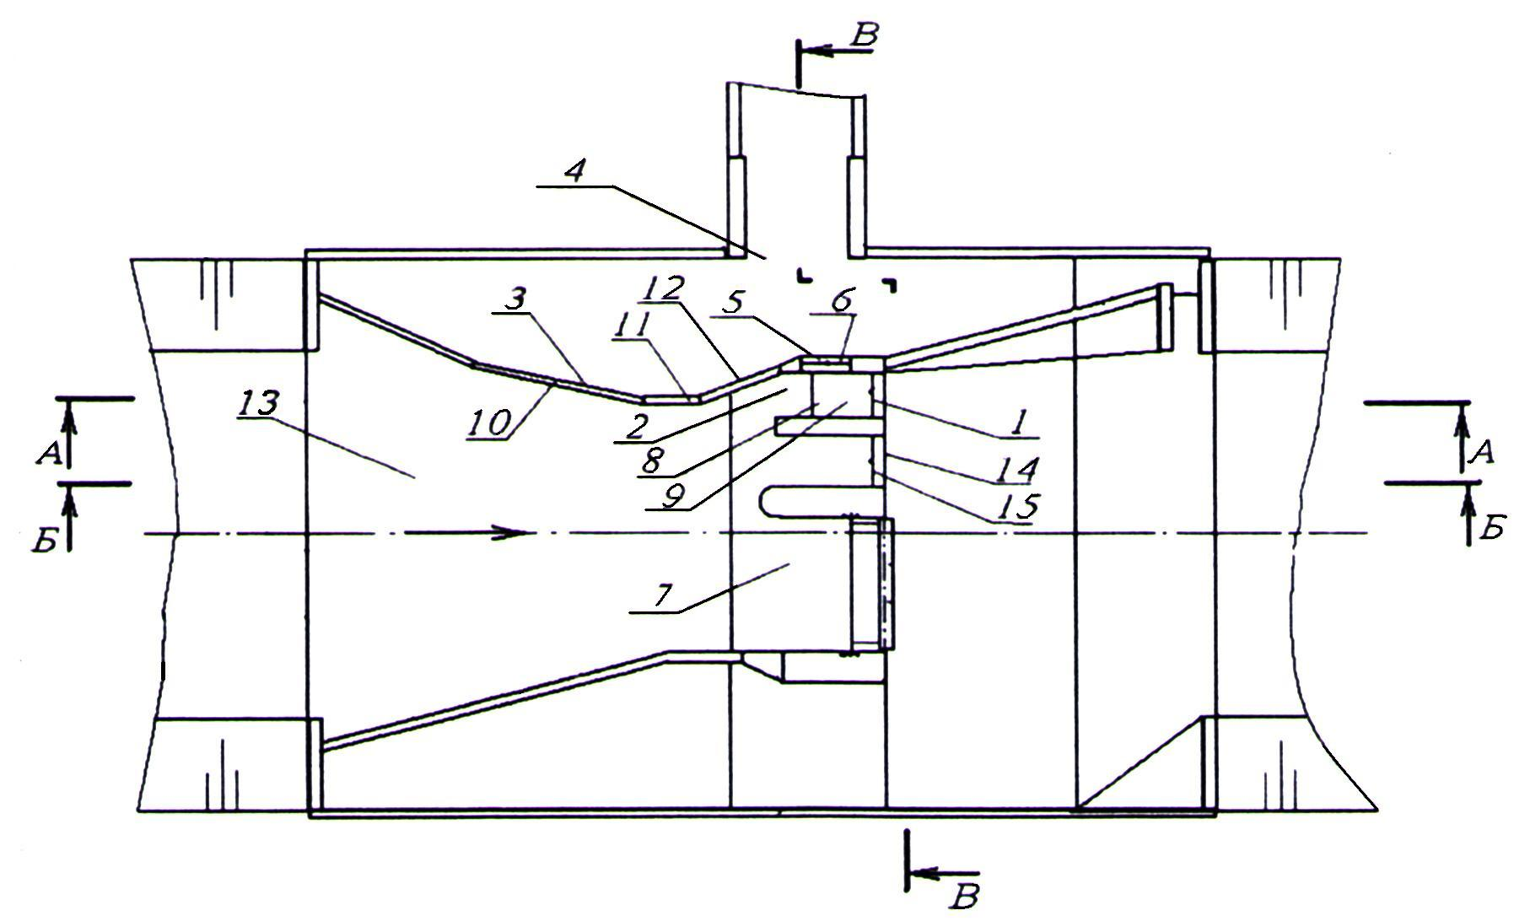

Фиг. 1

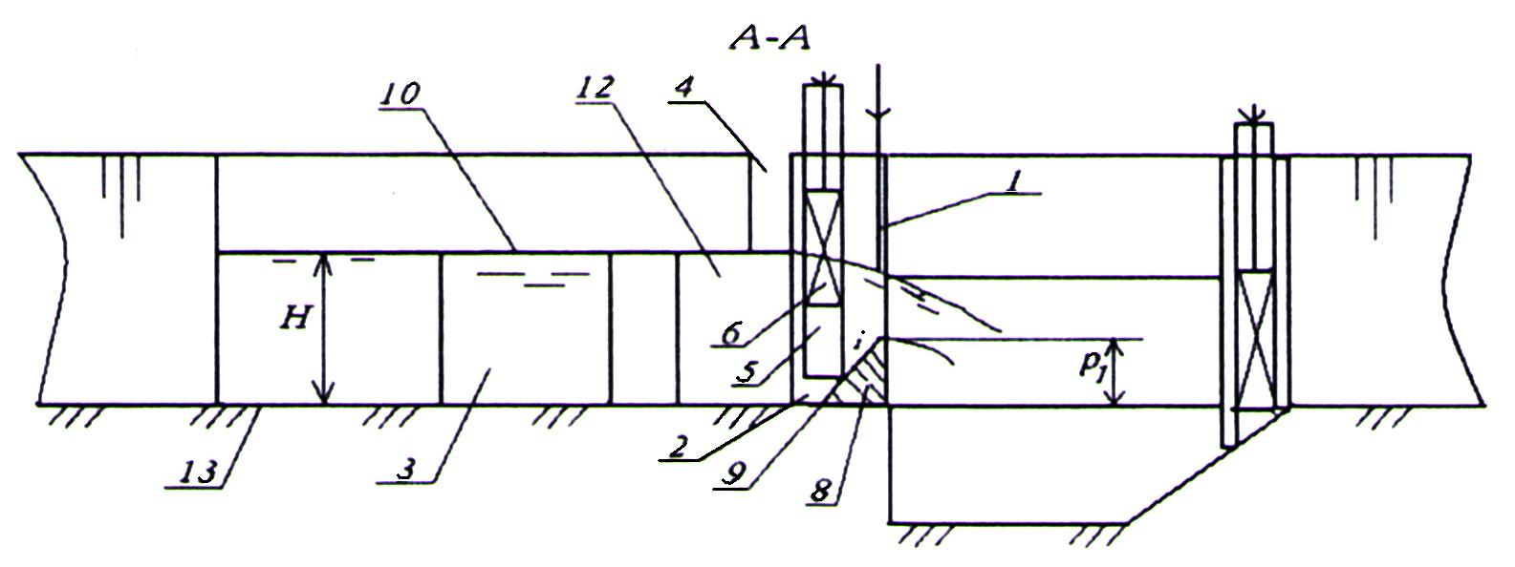

Фиг. 2

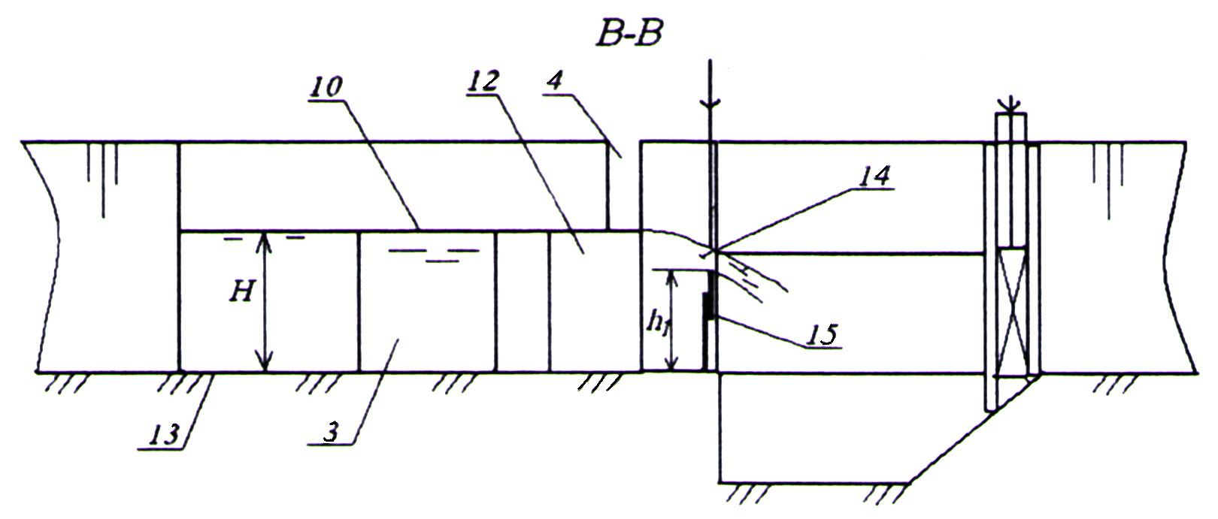

Фиг. 3

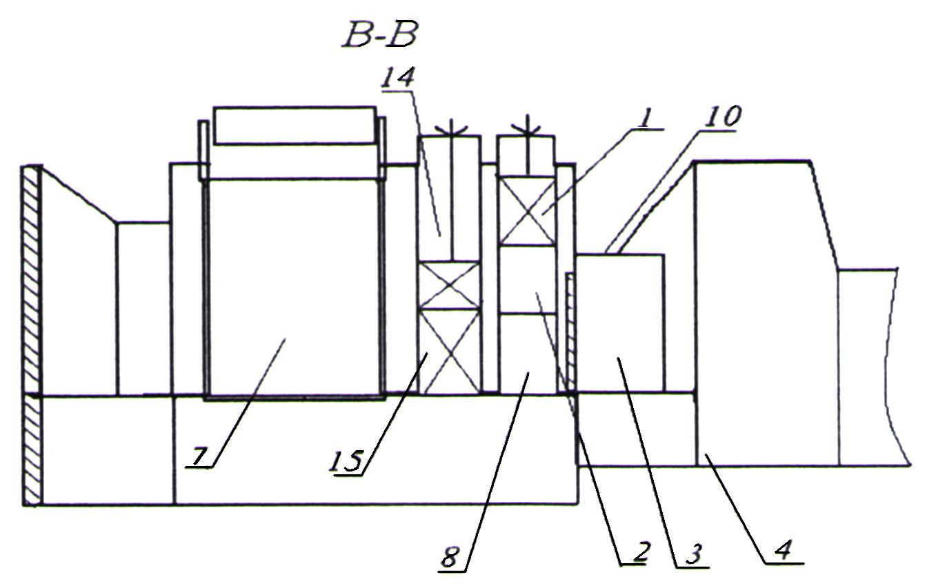

Фиг. 4

Выпущено отделом подготовки материалов
______________________________________________________________________________
Государственная служба интеллектуальной собственности и инноваций при Правительстве Кыргызской Республики,
1
720021, г. Бишкек, ул. Московская, 62, тел.: (312) 68 08 19, 68 16 41; факс: (312) 68 17 03

